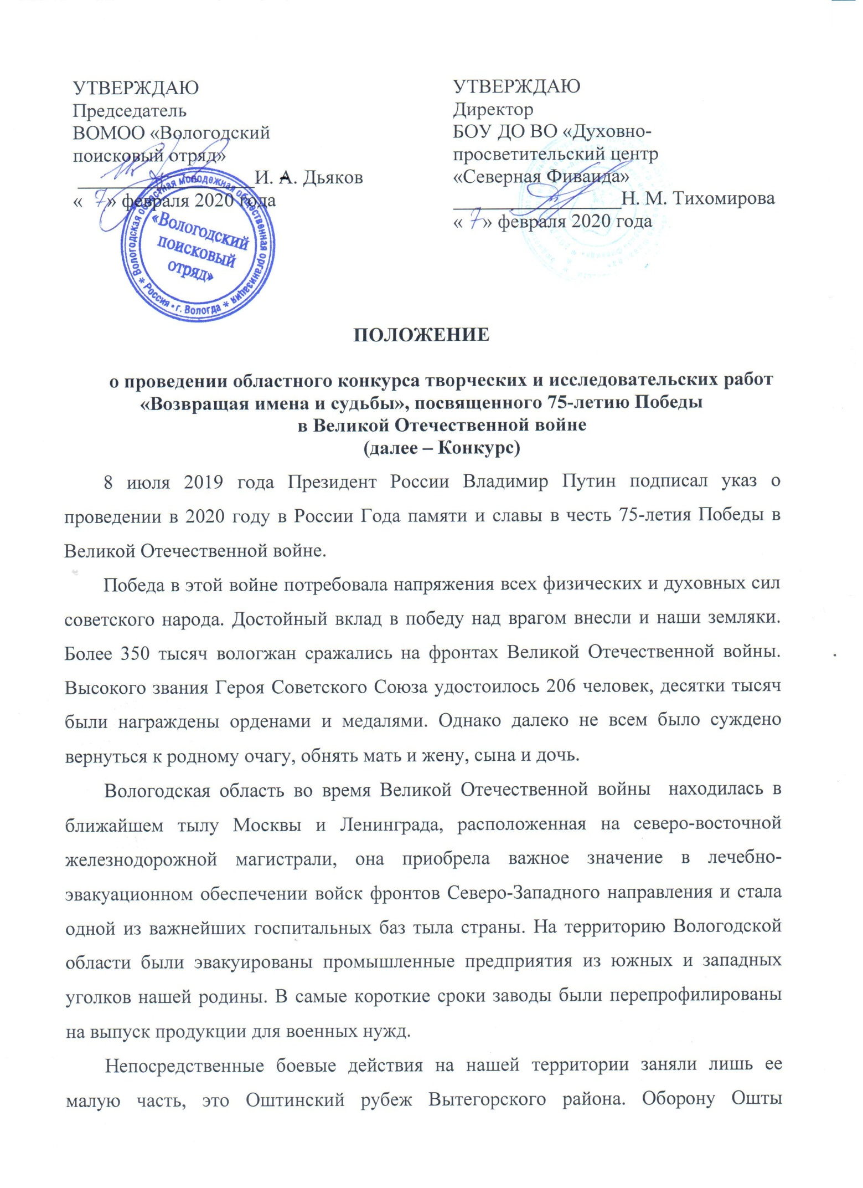

осуществляли 272 стрелковая дивизия и 368 стрелковая дивизия. К 24 июня 1944 года Оштинский район был освобожден.

1. Цели и задачи
1.1. Цель – укрепление духовных ценностей молодого поколения, развития интереса к военной истории Вологодской области, сохранение памяти о героическом прошлом нашей Родины и усиление патриотического воспитания молодежи на достойных примерах доблестного служения Отечеству.
1.2. Задачи:
– мотивировать участников Конкурса к изучению биографий и подвигов вологжан, участников Великой Отечественной войны 1941-1945 гг.
– способствовать воспитанию у молодежи чувства гордости и уважения к своей малой Родине;
– создать условия для развития у участников Конкурса самостоятельного мышления, навыков работы с информацией, способностей к ее анализу и обобщению.
2. Учредители и организаторы
2.1. Учредители: Вологодская областная молодежная общественная организация «Вологодский поисковый отряд» (далее – ВОМОО «Вологодский поисковый отряд»);
– Бюджетное образовательное учреждение дополнительного образования Вологодской области «Духовно-просветительный центр «Северная Фиваида» (далее – БОУ ДО ВО «Духовно-просветительный центр «Северная Фиваида»);
2.2. Организаторы:
– ВОМОО «Вологодский поисковый отряд»;
– БОУ ДО ВО «Духовно-просветительный центр «Северная Фиваида»;
3. Участники
3.1. К участию в Конкурсе приглашаются обучающиеся 5-11 классов образовательных учреждений Вологодской области.
3.2. Конкурс проводится среди школьников в двух категориях:
– 5–7 классы
– 8-11 классы
4. Организация и содержание
4.1. Конкурсная работа должна быть посвящена событиям Великой Отечественной войны на территории Вологодской области и подвигу вологжан в годы войны.
4.2. Конкурс проводится по следующим номинациям:
– «Исследовательская работа»
Работа должна быть посвящена изучению малоизвестных страниц военной истории Вологодской области, например: «Моя школа в годы Великой Отечественной войны», «Неизвестные герои моего села (города, района)», «Односельчане, ушедшие на фронт» и другие.
– «Рисунок»
По мотивам произведений вологодских поэтов и писателей, участвовавших в Великой Отечественной войне;
– «Стихотворение»
Авторское стихотворение, посвященное событиям Великой Отечественной войны на территории Вологодской области и подвигу вологжан в годы войны.
Участник конкурса может предоставить работы в нескольких номинациях.
4.3. Сроки проведения Конкурса: 08 февраля 2020 года – 22 марта 2020 года.
4.4. Требования к оформлению конкурсных работ – в Приложении 1.
4.5. Работы, не соответствующие теме Конкурса, к участию не допускаются.
4.6. Для участия в Конкурсе необходимо до 22 марта 2020 года:
– направить заявку (Приложение 2), выполненное задание по номинациям «Исследовательская работа» и «Стихотворение» на адрес электронной почты: aleksandra-balina@rambler.ru с пометкой в теме письма «Конкурс»;
- По номинации «Рисунок», направить заявку (Приложение 2) на адрес электронной почты: aleksandra-balina@rambler.ru. Творческую работу предоставить по адресу: г.Вологда, ул. Торговая пл., д.3, ВОМОО «Вологодский поисковый отряд» с пометкой «Конкурс».
– заполнить согласие на обработку персональных данных (Приложение 4) и выслать оригинал координатору Конкурса по почте или предоставить лично по адресу: 160004, г. Вологда, ул. Торговая площадь, д. 3.
5. Подведение итогов
5.1. Для оценки выполненных конкурсных заданий организаторы Конкурса формируют жюри, в состав которого войдут: представители общественных объединений, специалисты в области отечественной истории, специалисты сферы государственной молодежной политики.
5.2. Конкурсные задания оцениваются в соответствии с критериями, представленными в Приложении 5.
5.3. По итогам оценки жюри баллы за конкурсные задания суммируются. Формируется итоговая сводная ведомость оценки жюри. В случае равного количества баллов у нескольких участников предпочтение отдается участнику, чьи конкурсные задания были присланы ранее.
5.4. В каждой возрастной категории определяются три победителя (1, 2, 3 места). Победители будут награждены дипломами и ценными призами. Все участники получат свидетельства участников.
Победители конкурса приглашаются на XXI Малые Димитриевские чтения, которые пройдут 3 апреля 2020 года в Спасо-Прилуцком Димитриевом мужском монастыре, г.Вологда.
5.4.1. В случае, если в возрастной категории заявится менее трех человек, категория конкурса будут считаться несостоявшейся.
5.5. Результаты Конкурса будут опубликованы на официальных сайтах ВОМОО «Вологодский поисковый отряд», БОУ ДО ВО «Духовно-просветительный центр «Северная Фиваида» не позднее 30 марта 2020 года.
6. Координатор
Зайцева Александра Николаевна, специалист ВОМОО «Вологодский поисковый отряд» г.Вологда, ул.Торговая пл., д.3, тел.:, +79212508003, эл. почта: aleksandra-balina@rambler.ru

ПРИЛОЖЕНИЕ 1

Требования к конкурсным работам

Выполненные конкурсные задания высылаются одним файлом в формате Word на адрес электронной почты координатора: konkyrs_poisk@mail.ru с указанием в теме письма слова «Конкурс».

1. Исследовательская работа
Исследовательская работа должна быть выполнена в соответствии с требованиями, предъявляемыми к исследовательским работам.
Во введении необходимо указать:
-цель работы;
-задачи исследования;
-объект и предмет исследования;
-методы исследования (если используются анкеты или интервью, необходимо приложить образцы анкеты или опросного листа);
-практическую значимость исследования (ожидаемые результаты).
Обязательное условие: наличие списка использованной литературы в конце текста.
Объем работы в целом не должен превышать 15 страниц печатного текста формата А4, выполненного шрифтом Times New Roman, кегль №14, межстрочный интервал полуторный.

2. Рисунок
Рисунок может быть размером формата А2, А3, А4, должен иметь сопроводительный текст, оформлен в паспарту.

3. Стихотворение
При написании стихотворения необходимо учитывать: объем – не более 4 страниц А4, шрифт – Times New Roman, кегль – 14, полуторный интервал, поля стандартные (верхнее, нижнее, левое поля – 2 см, правое поле – 1 см), отступ (абзац) – 1,5 см.

ПРИЛОЖЕНИЕ 2

Заявка
на участие в областном конкурсе творческих и исследовательских работ «Возвращая имена и судьбы», посвященного 75-летию Победы в Великой Отечественной войне.
(2020 год)

№  п/п | Номинация конкурса | Муниципальный район/  городской округ | Фамилия, имя, отчество участника | Дата рождения (число, месяц, год) | Официальное название  образовательной организации/  класс | Контактная информация (номер мобильного телефона, адрес электронной почты)
1

Руководитель работы (при наличии):
Ф. И. О:
Место работы/ должность:__________________________________________________________________________________
Контактный телефон, электронный адрес:_____________________________________________________________________

Дата:_________________________

ПРИЛОЖЕНИЕ 4

СОГЛАСИЕ
(для несовершеннолетних)

Я, нижеподписавшийся, _______________________________________________________________,
(Ф. И. О. законного представителя)
______________ года рождения, постоянно проживающий (ая) по адресу: ____________________________________________________________________________________,
паспорт ___________________________________________, выдан «____» ________________ года ___________________________________________________________________________________
являюсь законным представителем субъекта персональных данных: _____________________________________________________________________________________
В соответствии со ст. 9 федерального закона № 152-ФЗ «О защите персональных данных» даю свое согласие на обработку моих персональных данных, включенных в настоящее Согласие (исключительно в целях получения согласия), и персональных данных моего несовершеннолетнего ребенка оператору – бюджетному образовательному учреждению дополнительного образования Вологодской области «Духовно-просветительный центр «Северная Фиваида», г. Вологда, пл. Торговая, д. 3, и подтверждаю, что, давая такое согласие, я действую своей волей и в своих интересах.
Согласие дается мною для информирования и участия моего сына (моей дочери)
_____________________________________________________________________________________ в мероприятиях и проектах по различным направлениям молодежной политики, реализующихся на территории Вологодской области, а также за ее пределами, и распространяется на следующую информацию: фамилия, имя, отчество, дату рождения, контактный телефон, адрес электронной почты, ссылку на аккаунт в социальной сети «ВКонтакте», место учебы, класс, название общественного объединения (если есть), название образовательной организации/учреждения.
Настоящее согласие предоставляется на осуществление любых действий в отношении персональных данных моего несовершеннолетнего ребенка, которые необходимы или желаемы для достижения указанных выше целей, включая (без ограничения) сбор, систематизацию, накопление, хранение, уточнение (обновление, изменение), использование, распространение (в том числе передача), обезличивание, блокирование, уничтожение, трансграничную передачу персональных данных, а также осуществление любых иных действий с персональными данными с учетом федерального законодательства.
В случае неправомерного использования предоставленных мною персональных данных согласие отзывается моим письменным заявлением.
Согласие дается на срок проведения областного конкурса «Парень с карбюраторного…», срок хранения материалов по областному конкурсу «Парень с карбюраторного…» может быть в любой момент мной отозвано путем письменного заявления.

«____» ___________ 2020 года __________ ______________________________
(подпись) (Ф. И. О. лица, давшего согласие)
СОГЛАСИЕ
(для совершеннолетних)

Я, _______________________________________________________________________________,
(Ф. И. О.)
паспорт _____________________________________________, выдан «_____»______________года _________________________________________________________________________________, проживающий по адресу _________________________________________________________________________________
_________________________________________________________________________________
В соответствии со ст. 9 федерального закона № 152-ФЗ «О защите персональных данных» даю согласие на обработку моих персональных данных оператору – бюджетному образовательному учреждению дополнительного образования Вологодской области «Духовно-просветительный центр «Северная Фиваида», г. Вологда, пл. Торговая, д. 3.
Согласие дается мною для информирования и участия в мероприятиях и проектах по различным направлениям молодежной политики, реализующихся на территории Вологодской области, а также за ее пределами, и распространяется на следующую информацию: фамилия, имя, отчество, паспортные данные, контактный телефон, адрес электронной почты, название общественного объединения (если есть), название образовательной организации/учреждения (места работы, должность).
Настоящее согласие предоставляется на осуществление любых действий в отношении моих персональных данных, которые необходимы или желаемы для достижения указанных выше целей, включая (без ограничения) сбор, систематизацию, накопление, хранение, уточнение (обновление, изменение), использование, распространение (в том числе передача), обезличивание, блокирование, уничтожение, трансграничную передачу персональных данных, а также осуществление любых иных действий с персональными данными с учетом федерального законодательства.
В случае неправомерного использования предоставленных мною персональных данных согласие отзывается моим письменным заявлением.
Согласие дается на срок проведения областного конкурса «Парень с карбюраторного…», срок хранения материалов по областному конкурсу «Парень с карбюраторного…» может быть в любой момент мной отозвано путем письменного заявления.

«____» ___________ 2020 года __________ ______________________________
(подпись) (Ф. И. О. лица, давшего согласие)

ПРИЛОЖЕНИЕ 6

Критерии оценки конкурсных заданий
областного конкурса творческих и исследовательских работ «Возвращая имена и судьбы», посвященного 75-летию Победы
в Великой Отечественной войне

1. Исследовательская работа

№ п/п | Критерий оценки | Баллы
1. | Соответствие теме конкурсного задания | 0–1
2. | Достоверность излагаемых фактов | 0–3
4. | Полнота раскрытия темы | 0–3
5. | Языковая грамотность, культура письма | 0–1
6. | Новизна идеи, оригинальность | 0–3
7. | Соответствие требованиям к конкурсной работе | 0–3

2. Рисунок

№ п/п | Критерий оценки | Баллы
1. | Соответствие теме конкурсного задания | 0–1
2. | Оригинальность идеи | 0–2
3. | Техника и качество исполнения | 0–3
4. | Соответствие требованиям к конкурсной работе | 0–3

3. Стихотворение

№ п/п | Критерий оценки | Баллы
1. | Соответствие теме конкурсного задания | 0–1
2. | Техника стиха | 0–3
3. | Смысловое наполнение | 0–3
4. | Соответствие нормам литературного языка | 0–3
5. | Грамотность текста | 0–3
6. | Оригинальность | 0–3
7. | Соответствие требованиям к конкурсной работе | 0–3

